SOLICITUD DE ACCESORIOS PARA GONDOLAS SAN ISIDRO

GONDOLAS DE CONGELADOS ( NO SE PUEDE UBICAR MODELO )

- TERMINACION DE PLASTIC BAJO PUERTAS
- ESQUINERO DERECHO E IZQUIERDO
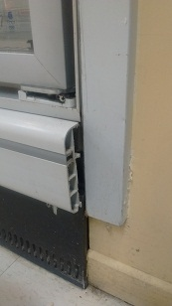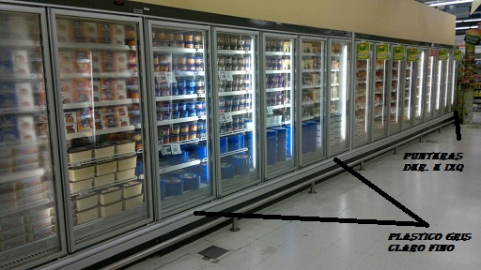

A00M518F XC001918 LION NARROW 375 ( LACTEOS )

- 1 CORTINA ROTA

A00MU0L2 XC0011916 LION NARROW 250

- ESQUINERO DERECHO
- CORTINA ROTA

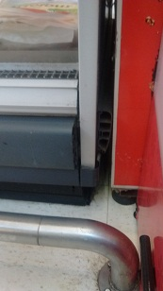

A00M5189 XC001918 LION NARROW 375

- ESQUINERO DERECHO
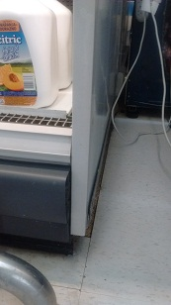

A00M518C XC0011918 LION NARROW 375

- CORTINA ROTA

A00M518U XC0011918 LION NARROW 375

- CORTINA ROTA

A00M518J XC0011918 LION NARROW 375

- ZOCALO SUPERIOR ( FALDON SUPERIOR )
- 10 PANELES DE ABEJA DE INYECCION

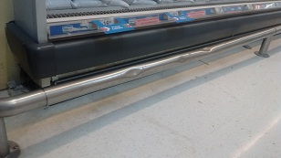

A00N5057 XC0012321 LION MT NARROW

- PLASTICOS LADO DERECHO
- ESQUINERO DERECHO

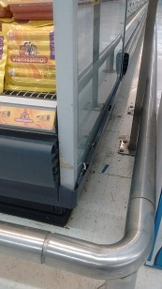

A00N5056 XC0012321 LION MT NARROW

- PLASTICOS IZQUIERDA
- ESQUINERO
- VIDRIO LATERAL DERECHO
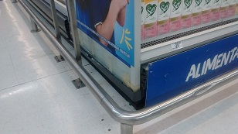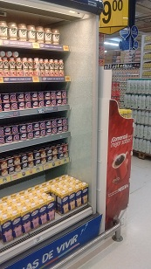

PIAZZOLLA

- 3 VIDRIOS CURVOS 1.295MM

A00PE053 XC0008818 LION NARROW 375

- ESQUINERO IZQUIERDO

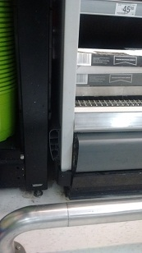

A00KLOD5 XC0012318 LION NARROW 375

- CHAPA REFLECTORA INFERIOR

